
Documentation utilisateur

Cette application a pour objectif de simplifier l’exécution des appels lors des cours, en limitant le risque d’erreurs, de fraude ainsi que de faciliter sa restitution en la centralisant en base de données.
Le public visé est dans un premier temps l’UE professionnelle, mais en cas de succès peut se généraliser.
Sommaire
Prérequis 1
Matériel 1
Réseau 1
Logiciels et drivers 1
Plugin 2
Navigateurs 2
L’application 2
Authentification 2
Page principale 3
Ajout manuel d’un élève par son nom. 4
Enregistrement de l’appel 4

Prérequis

Matériel
L’utilisateur devra avoir en sa possession un poste de travail, ainsi qu’un lecteur de cartes intelligentes.

Réseau
Une connexion réseau est nécessaire, l’application étant une application web. Si une coupure réseau survient lors de l’utilisation de l’application, l’appel est sauvegardé en session du navigateur, évitez donc de le fermer ou vous risquez de perdre ce dernier.

Logiciels et drivers
Avant d’utiliser l’application, l’utilisateur doit s’assurer d’avoir installé le driver de son lecteur de cartes ainsi que le plugin utilisé par l’application. L’installation du driver est automatique au moment du branchement du lecteur.

Plugin
Pour installer le plugin, il suffit de télécharger puis d’installer l’installeur du plugin correspondant à votre système d’exploitation :
-Pour les utilisateurs Windows : plugin.cardid.org/webcard.msi
-Pour les utilisateurs MacOs X : plugin.cardid.org/webcard.dmg, il vous faudra également installer le service Smart Card : http://smartcardservices.macosforge.org/
-Le plugin n’est pour l’instant pas compatible avec les distributions linux

Navigateurs
L’application est compatible avec tous les navigateurs.
Cependant, pour les utilisateurs de Google chrome, tapez cette ligne dans la barre de recherche du navigateur : chrome://flags/#enable-npapi
Puis activez le support NPAPI. Le plugin ne fonctionnera plus sous chrome à partir de la version 45, car ce dernier arrêtera définitivement le support NPAPI.
En dernier recours changer de navigateur.

L’application

Authentification
Au moment d’accéder à l’application, l’utilisateur doit être connu du système d’information. Il doit donc s’authentifier. L’UR de l’application sera de la forme https://presentiel.ec-lyon.fr/secured/.
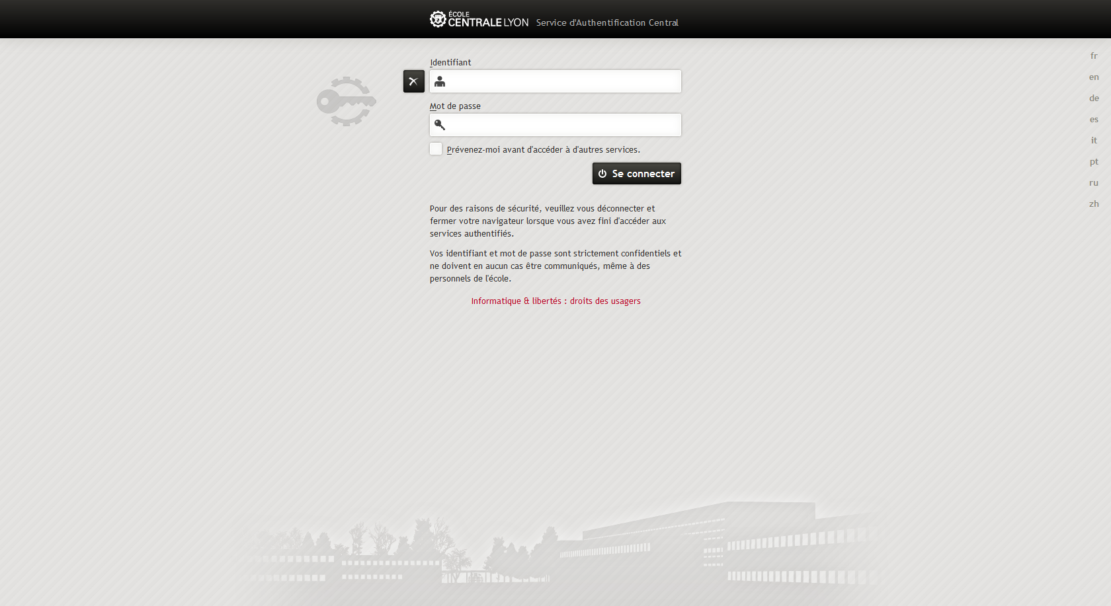
Figure 1 Authentification par CAS

Page principale
Une fois authentifié il est redirigé sur la page principale de l’application. Il a le choix entre un affichage d’amphithéâtre qui consiste en une liste avec possibilité de consulter la photographie, et l’affichage dit classique, qui affiche les informations sur les élèves ainsi que leurs photos dans des cartes.
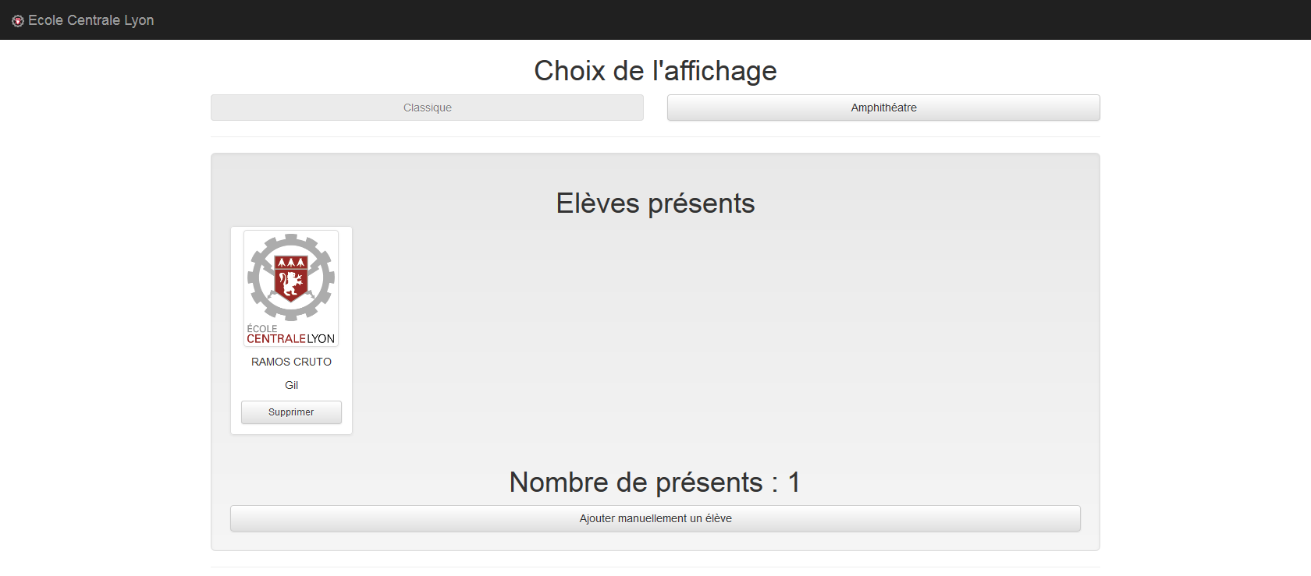
Figure 2 Page principale, affichage classique
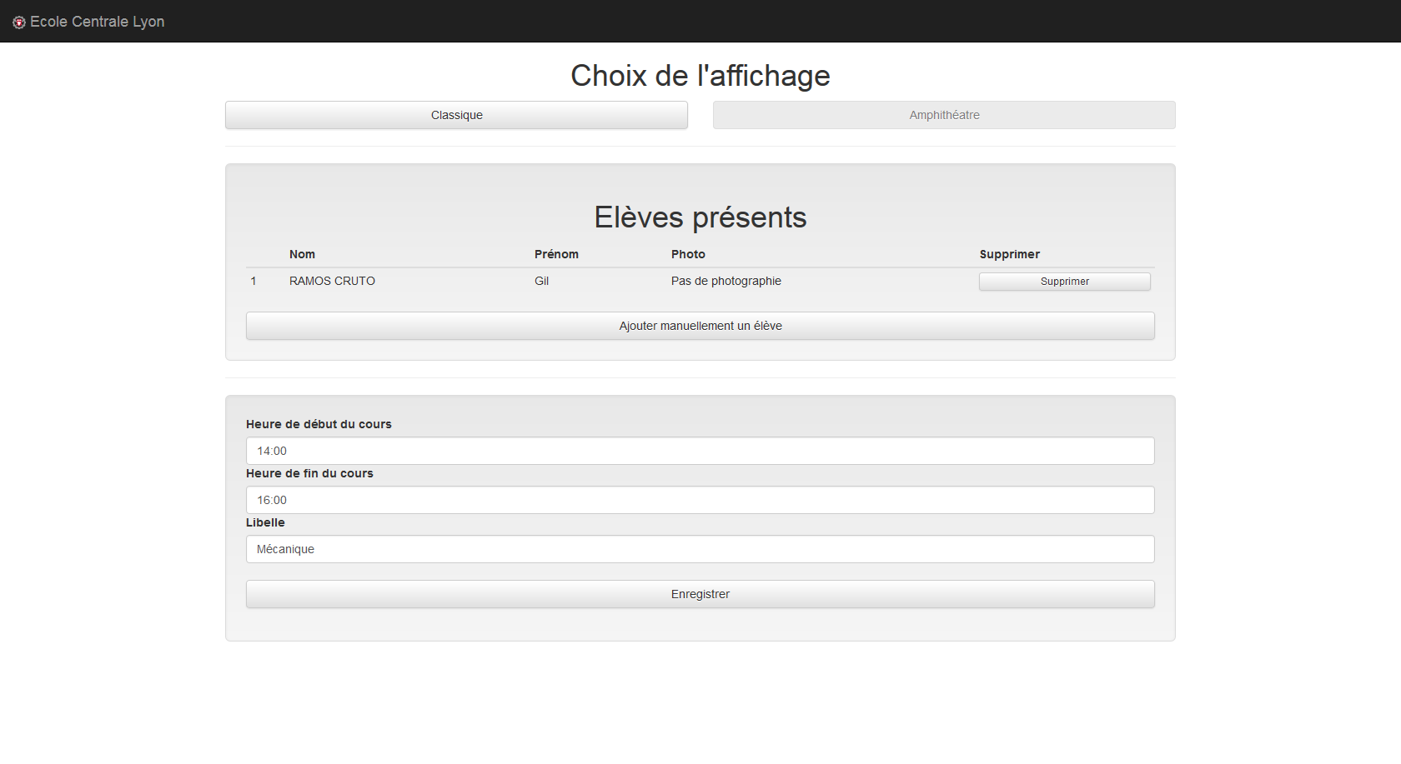
Figure 3Page principale, affichage amphithéâtre
Sur cette page, l’utilisateur peut :
-Ajouter des élèves à la liste des présents en leur faisant passer leur carte sur le lecteur.
-Choisir son affichage en cliquant sur celui désiré. Dans le cas de l’affichage pour amphithéâtre, si le professeur clique sur le lien de la photographie, celle-ci s’ouvre dans un nouvel onglet.
-Si un élève n’est pas censé être dans cette liste le supprimer à l’aide du bouton prévu.
Si un étudiant a oublié sa carte, le professeur peut l’ajouter manuellement, grâce à son nom.

Ajout manuel d’un élève par son nom.
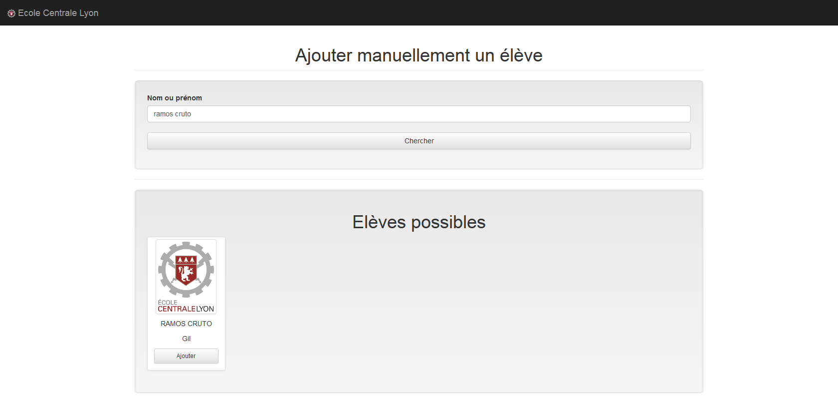
Figure 4 Page d'ajout par le nom
Une fois le formulaire rempli et envoyé, la liste de toutes les possibilités s’affiche. L’utilisateur doit saisir au moins deux lettres. Moins l’utilisateur entre de caractères dans le formulaire, plus le temps d’attente avant l’affichage des possibilités sera long. Le professeur ensuite n’a plus qu’à ajouter l’élève désiré à l’aide du bouton prévu à cet effet.

Enregistrement de l’appel
Une fois l’appel terminé et vérifié, le professeur doit l’enregistrer. L’application ne possède pour l’instant pas de page d’édition, l’enregistrement est donc définitif.
Il y a des contraintes au niveau de la saisie de ces caractéristiques. Le format de l’heure doit correspondre à l’exemple, c’est-à-dire qu’il doit être du type HH:MM, et le nombre de caractère du champ libelle est limité à 80 caractères.
Figure 5 Page principale, formulaire de renseignement sur le cours
Il remplit pour cela le formulaire renseignant les modalités du cours, puis le valide.
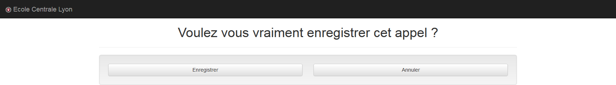
Figure 6 Page de confirmation pour enregistrement
Pour finir, l’utilisateur doit confirmer qu’il veut enregistrer cet appel. S’il ne confirme pas il sera renvoyé sur la page principale, sinon l’appel sera enregistré en base de données pour consultation ultérieure pas des personnes habilitées.
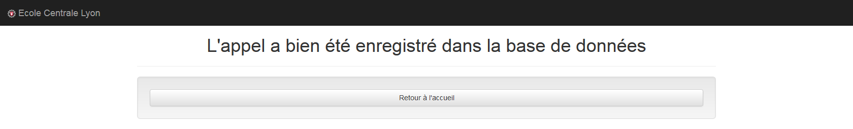
Figure 7 Page d'information sur la réussite de la sauvegarde du présentiel

